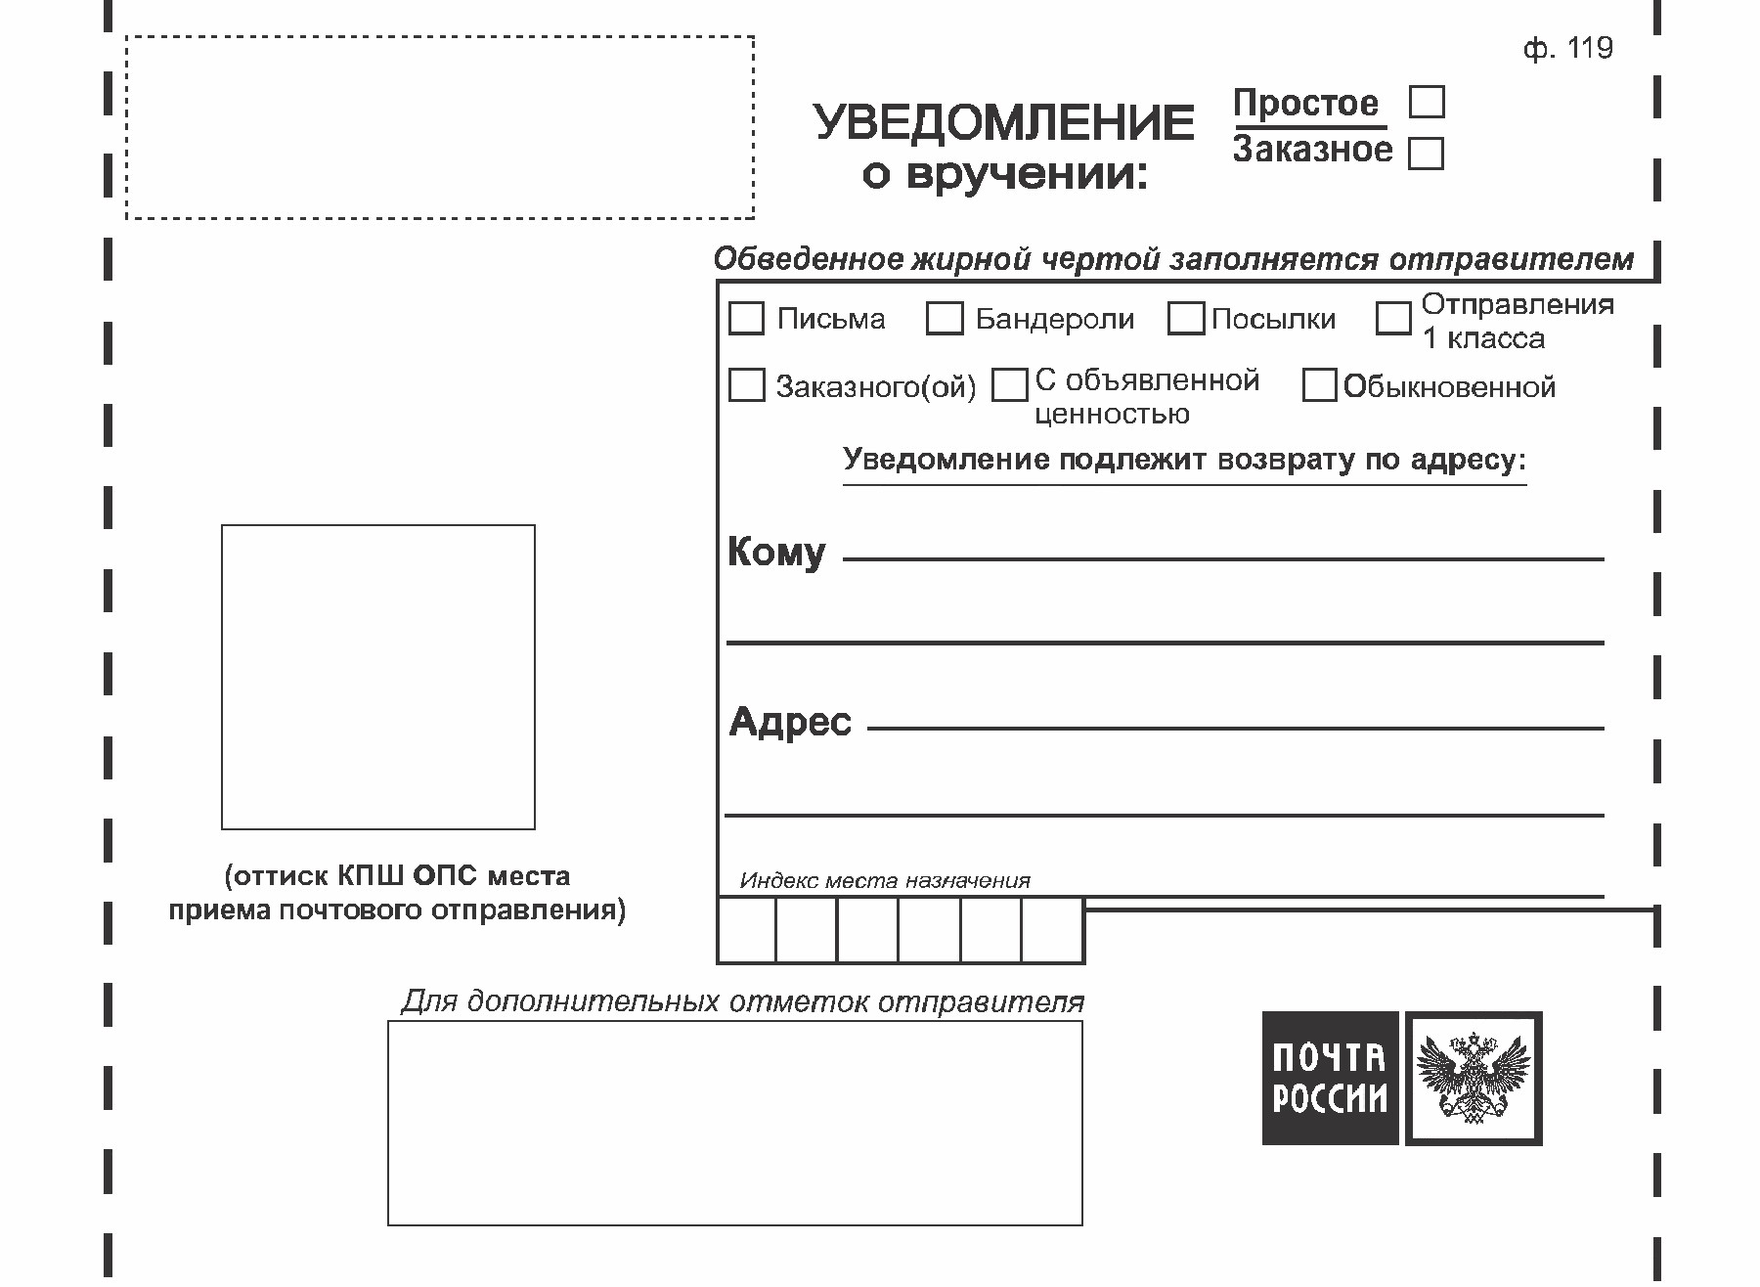

Иванову Ивану Ивановичу.

.

г. Москва, ул. Красноармейская, д.1, кв.201 .

1 1 2 2 1 5
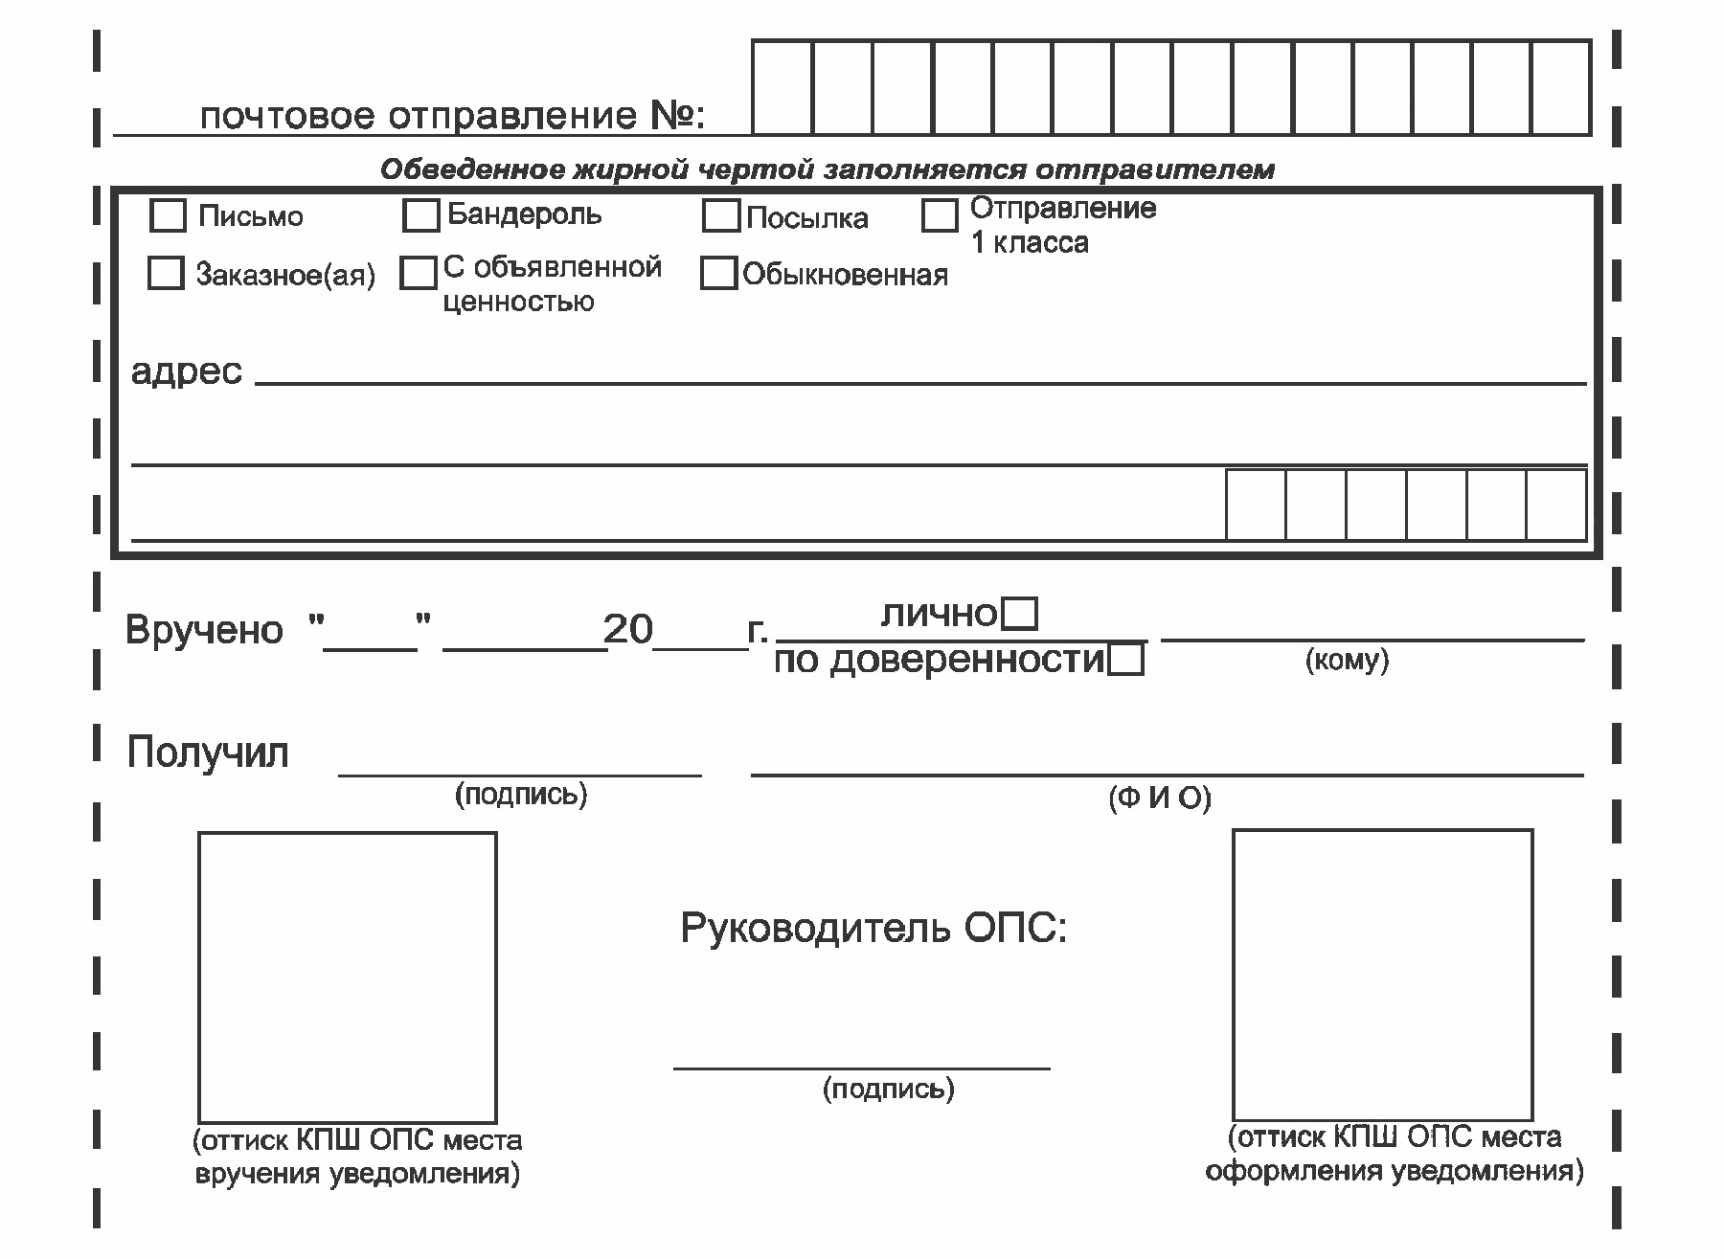

г. Москва, ул. Лермонтова, д.3, кв.2, Сидорову. Ивану Ивановичу .

6 7 7 0 0 0

